风华中学高二地理等级考练习卷（1）
班级 姓名 学号
1．下列地区中农业地域类型属于水田农业的是 （ ）
A．恒河三角洲 B．密西西比河三角洲 C．尼罗河三角洲 D．黄河三角洲
2．下列有关城市环境与城市灾害的叙述，错误的是 （ ）
A．城市下垫面的改变会影响城市局地气候 B．热岛环流易引发城市暴雨
C．郊区上空污染物多易造成降水量大于城区 D．增加绿地面积有利于城市蓄水
3．下列古诗句中能体现垂直地域分异规律的是 （ ）
A．即今河畔冰开日，正是长安花落时 B．羌笛何须怨杨柳，春风不度玉门关
C．独出门前望野田，月明荞麦花如雪 D．人间四月芳菲尽，山寺桃花始盛开
4．下列气候类型中，非洲大陆、南美大陆和澳大利亚大陆均有分布的是 （ ）
A．热带季风气候 B．地中海气候
C．温带海洋性气候 D．亚寒带针叶林气候
5．20世纪初至1980年代，洞庭湖面积不断减小。1998年以来，经过综合治理，
如今洞庭湖的面积扩大了1/5。洞庭湖库容减小将会导致 （ ）
A．长江下游降水减少 B．湖区生物多样性减少
C．湖区航运能力提升 D．湖泊蓄洪能力增强
6．冬至前后，在赤道与南回归线之间地区，下列要素达到其一年中最大值的是 （ ）
A．白昼长度 B．正午太阳高度角 C．大气温度 D．降水量
7．生活在我国横断山区的傈傈人发明了“千只脚落地”建筑，即用众多高高低低
的木柱支撑房屋。这种建筑主要适应的自然条件是 （ ）
A．气候 B．地形 C．土壤 D．水源
8．“滴滴打车”软件将“互联网”和“交通”融合，这种“互联网+交通”的经济
模式主要利用了地理信息技术中的 （ ）
A．RS B．GIS C．GPS D．GIS和GPS
9．与长江下游经济圈相比，长江上游经济圈发展的优势是 （ ）
①土地价格较低 ②矿产资源丰富 ③水能资源丰富 ④交通便利
A．① B．①② C．①②③ D．①②③④
10. 下图为北半球中纬度某地,依据月相变化规律可以判断该地观测时间段为 （ ）
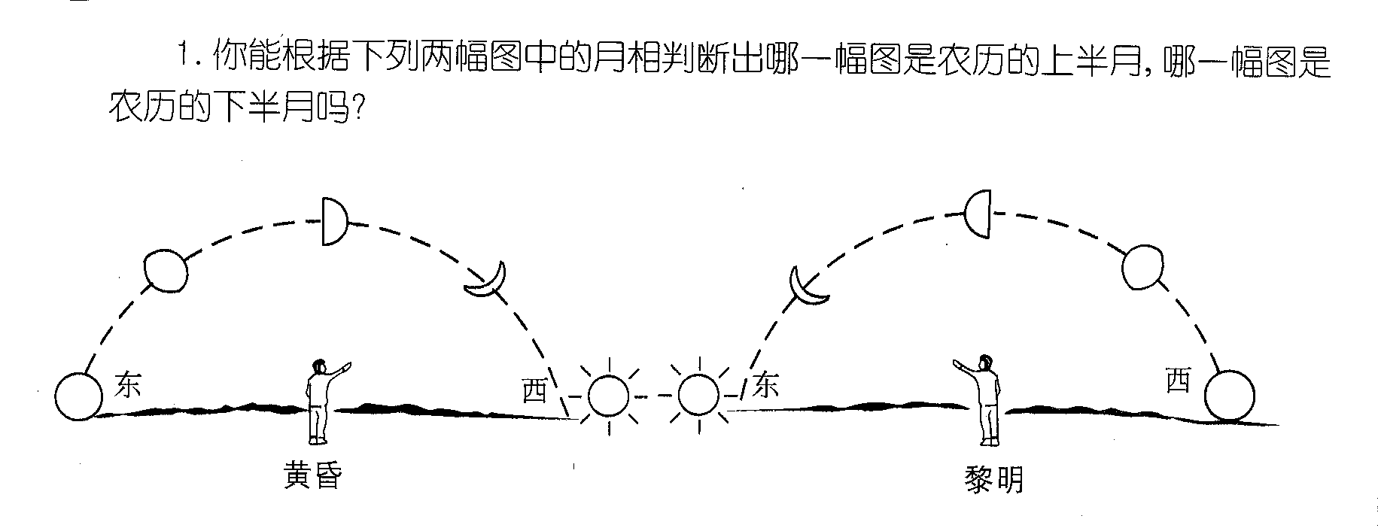
A. 农历上半月黄昏
B. 农历上半月黎明
C. 农历下半月黄昏
D. 农历下半月黎明
11．下列区域中，水田农业分布广泛的是 （ ）
A．黄土高原文化区 B．华北平原文化区 C．江南水乡文化区 D．东北黑土文化区
12．判断甲、乙、丙三地近地面气压大小。下列排列顺序正确的是 （ ）
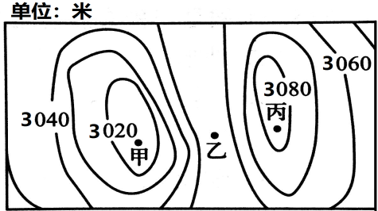
A．甲>乙>丙
B．甲>丙>乙
C．乙>丙>甲
D．乙>甲>丙
13．位于澳大利亚东侧海区的洋流为 （ ）
A．寒流，向北流 B．寒流，向南流 C．暖流，向北流 D．暖流，向南流
14．黑龙江流经蒙古、中国、俄罗斯，注入太平洋。该河的汛期主要出现在 （ ）
A．秋季 B．夏季 C．春季 D．春季和夏季
15．元宵节晚，下列能正确反映地月位置关系图（白色为光照面）的是 （ ）
里
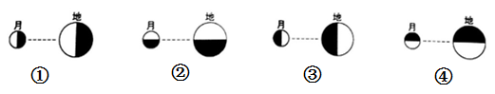

A．① B．② C．③ D．④
16．根据板块构造学说，地中海海域面积变化趋势及其主要原因是 （ ）
A．变小；消亡边界，挤压收缩 B．变小；生长边界，板块张裂
C．变大；地壳运动，陆地漂移 D．变大；全球变暖，海面上升
17．监测火山灰覆盖范围和火山地区地壳移动的地理信息技术分别是 （ ）
A．RS、GPS B．RS、GIS C．GIS、GPS D．GPS、RS
18．英国伦敦为15时45分时，北京时间是 （ ）
A．22时45分 B．7时45分 C．23时45分 D．6时45分
19．下列地理事物成因与安第斯山脉形成原因相似的是 （ ）
A．华北平原 B．湄公河谷地 C．落基山脉 D．东非大裂谷
20．引起大气运动的根本原因是 （ ）
A．地形或人类活动影响 B．海陆热力差异
C．同一水平面上存在气压差异 D．地区间的冷热不均

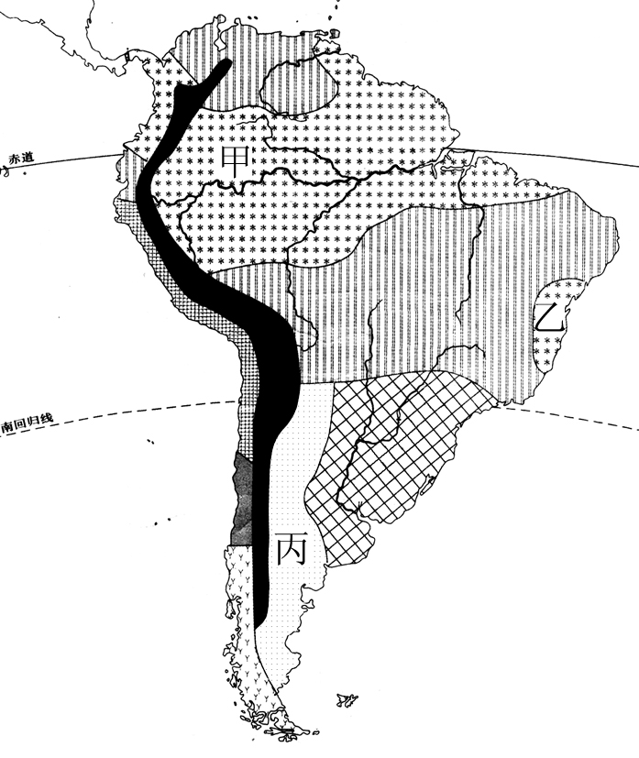
（一）读图文资料，回答问题。（20分）
1．从气候、地形、水文和植被要素的相互联系，说明甲地地理环境的整体性特征。（8分）

2.乙地虽然远离赤道，但自然带类型却与甲地相同，分析其原因。（6分）

3.丙地虽然地处沿海地区，却出现荒漠景观，说明其反映哪种地域分异规律及影响因素，并分析成因。（6分）

（二）读意大利波河流域图及其资料，回答问题。（20分）
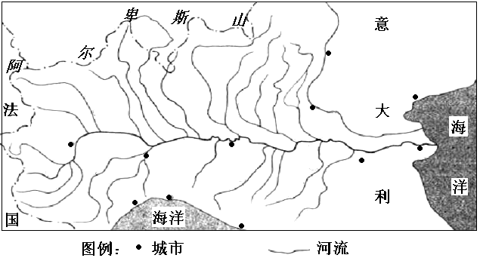
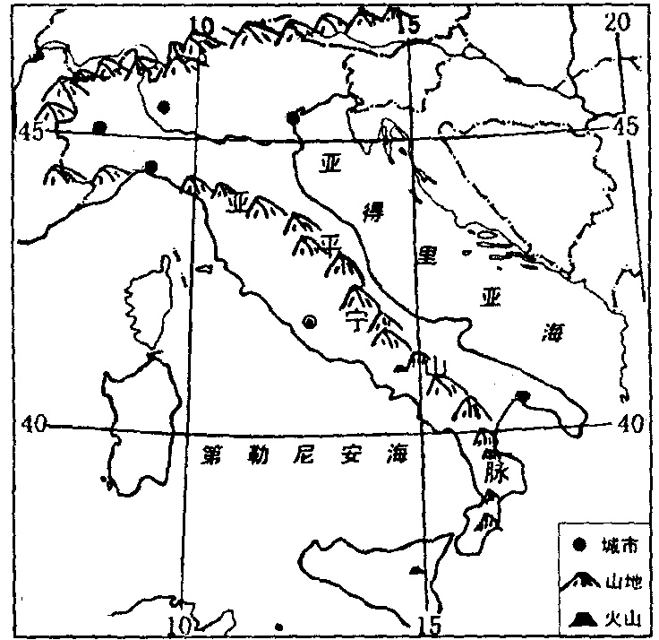
波河是意大利最大的河流，水量充沛，常发生大洪水，流域面积约为7.5万平方千米，流域内水能资源丰富。该河流中下游流经著名的波河大平原（该平原西部和北部接高大连绵的阿尔卑斯山脉，南临亚平宁山脉），没有进行大规模的开发，仅在一些支流上游兴建了水利工程。波河流域水土流失比较严重，中下游河段含沙量高，河道蜿蜒曲折，极易淤塞，现在河口三角洲每年新增土地约81公顷。

波河流域及其在意大利所处位置简图
- 据图简述波河流域的水系特征。（4分）

2．波河一般春末夏初和冬春季节都容易形成汛期，分析其原因。（4分）

3.意大利多地质、地貌灾害，分析其成因。（4分）

4．根据材料，对波河流域的综合治理与开发提出合理化建议。（8分）

（三）阅读材料，回答问题。（20分）
材料一安徽省是我国重要的农业大省，随着农业生产的发展，近年来农业生态问题日益突出。
材料二 马鞍山因钢而兴，亦曾因钢而痛，污水、废气和残渣造成了严重的环境污染。现在马鞍山正在实施产业转型。
材料三 下图为“安徽区域示意图”和“2015年马鞍山产业结构图”。
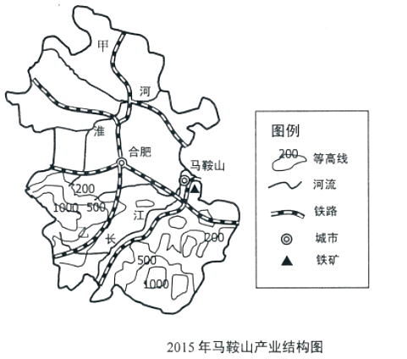
安徽区域示意图
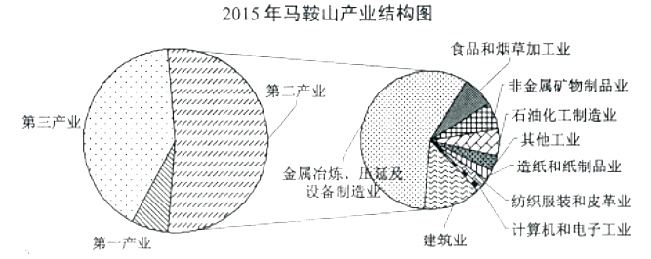

1．从两个方面，概括马鞍山市钢铁工业发展的自然资源。（2分）

2．甲、乙两地处于淮河以北和以南地区，两地的农业地域类型分别是什么？若乙地过度发展种植业，说出乙地可能产生的生态环境问题，并简要说明其形成原因。（8分）

3．简述安徽承接长三角产业转入的区位优势。（4分）

4．归纳2015年马鞍山产业结构的特点，并为马鞍山市的产业转型提出合理化建议。（6分）

